Báo cáo sơ bộ về hệ thống sẽ triển khai

# 1. Thiết kế sơ bộ hệ thống

## 1.1. Hệ thống đề xuất

Qua sự góp ý sơ bộ của thầy, em tổng kết lại về hệ thống cần làm:

- Hệ thống được xây dựng trên một server trong mạng nội bộ với 1 IP cố định. Hệ thống được phân quyền cho 3 nhóm người dùng: Bác sĩ, Nhân viên kĩ thuật, Nhân viên xét nghiệm. Bệnh nhân được gán với một ID duy nhất và dùng ID này xuyên suốt các use case của hệ thống.

Hệ thống phục vụ các chức năng cho nhóm người dùng được phân quyền và cho phép xuất ra report cuối cùng về kết quả khám của bệnh nhân.

- Luồng hoạt động của hệ thống được đặc tả trong hình sau:

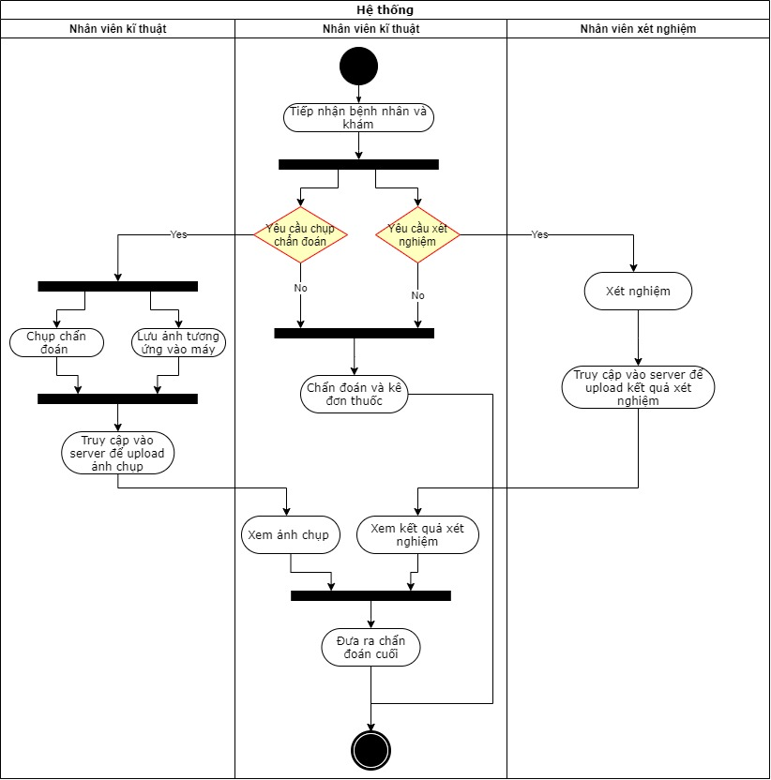

## 1.2. Các yêu cầu cho hệ thống cần xây dựng

- Hệ thống dùng trong bệnh viện nên cần quan tâm đến một số vấn đề:

+ Khả năng mở rộng database: Khi xây dựng 1 hệ thống lớn thì thường phải lưu trữ một lượng dữ liệu lớn trong database. Vấn đề là làm sao để có thể lưu trữ và quản lý một lượng data lớn một cách hiệu quả. Phần thiết kế cơ sở dữ liệu thực sự phải đáp ứng một phần nào đó các kịch bản có thể phát sinh và mở rộng trong tương lai.

+ Khả năng chịu tải của server: Server sẽ nhận rất nhiều request từ web, mobile … Vấn đề làm sao để cùng lúc server có thể xử lý nhiều request như vậy mà không bị block.

+ Giao diện thân thiện, dễ sử dụng: Cần quan tâm đến trải nghiệm của người dùng, cụ thể là các bác sĩ và nhân viên của bệnh viện không có quá nhiều kinh nghiệm dùng những hệ thống mang tính kỹ thuật nên giao diện phải trực quan và dễ sử dụng.

+ Hiệu suất của hệ thống:. Thời gian để xử lý và đáp ứng 1 request từ client phải đủ nhanh, nó quyết định chất lượng của dịch vụ. Để tối ưu được tốc độ xử lý có nhiều chỗ cần phải xử lý như truy xuất database lớn, phân bố tải giữa các server (load balancing),…

# 2. Công việc đang và sẽ thực hiện

- Xây dựng module xuất ra pdf

- Xin mẫu chẩn đoán bệnh nhân và mẫu kết quả xét nghiệm và xây dựng layout cho kết quả xét nghiệm của bệnh nhân cho phù hợp với tiêu chuẩn của bộ y tế

- Xây dựng database để mang tính mở rộng cao